PONTIFICIA UNIVERSIDAD JAVERIANA
Facultad de Ingeniería
Ingeniería de Sistemas

ARQUITECTURA DE SOFTWARE
LABORATORIO 1
Implementación de Monolito con patrón MVC y DAO

Presentado por:
Andrés David Ortiz
Tomás Ramírez Roa
Santiago Hernández

Docente: Andres Sanchez Martin

Bogotá, Colombia
2026

1. Marco conceptual

1.1. Arquitectura monolítica

Una arquitectura monolítica organiza los componentes de una aplicación como una única unidad de ejecución y despliegue. Las funciones de presentación, coordinación de solicitudes y acceso a datos forman parte del mismo proyecto o aplicación desplegable, aunque su código se divida internamente en carpetas, clases o capas.

Este enfoque facilita iniciar proyectos pequeños porque la compilación, ejecución y distribución del sistema se realizan de manera unificada. Como contrapartida, si sus responsabilidades no están separadas correctamente, los cambios pueden generar dependencias difíciles de mantener. Por eso un monolito puede beneficiarse de patrones como MVC y DAO para conservar una estructura interna ordenada.

1.2. Patrón Modelo–Vista–Controlador (MVC)

MVC (Modelo–Vista–Controlador) es un patrón que organiza la aplicación en partes con responsabilidades diferenciadas. El Modelo representa los datos y su estructura. la Vista presenta información e incluye formularios y botones con los que interactúa el usuario. y el Controlador recibe solicitudes, coordina las operaciones necesarias y selecciona la respuesta que se mostrará.

Por ejemplo, cuando una persona envía un formulario para registrar un teléfono, el controlador recibe los valores, solicita la operación correspondiente al componente de acceso a datos y devuelve una vista con el resultado. Esta separación permite modificar la interfaz sin tener que reescribir las operaciones de persistencia.

En ASP.NET Core MVC las vistas suelen ser archivos .cshtml. los controladores son clases C# y los modelos se representan mediante clases de datos. El patrón se aplica dentro de una misma aplicación monolítica, sin necesidad de separar los componentes en servicios desplegados independientemente.

1.3. Patrón DAO y repositorios

DAO significa Data Access Object u objeto de acceso a datos. Es un patrón que concentra en componentes específicos las operaciones necesarias para leer, crear, modificar y eliminar información almacenada. Su propósito es evitar que los controladores dependan directamente de detalles de persistencia, como consultas o configuración de base de datos.

En este laboratorio se implementa mediante interfaces y repositorios. La interfaz establece las operaciones disponibles (por ejemplo, obtener personas, buscar una por cédula o guardarla), mientras que la clase repositorio proporciona su implementación con Entity Framework Core. De esta manera, los controladores delegan el acceso a datos y cada componente conserva una responsabilidad clara.

Aunque los términos DAO y Repository no son idénticos en todos los contextos, aquí se emplea una organización de repositorios para materializar la separación del acceso a datos solicitada en el enunciado.

1.4. Operaciones CRUD

CRUD es el conjunto de cuatro operaciones básicas para administrar registros: Create (crear), Read (consultar), Update (actualizar) y Delete (eliminar). Constituyen el alcance funcional central del laboratorio para las cuatro entidades del modelo: persona, teléfono, profesión y estudios.

Por ejemplo, un usuario puede registrar una persona, consultar sus datos, modificar su edad o eliminarla. Estas operaciones deben reflejarse de forma persistente en la base de datos y estar disponibles tanto en la interfaz web como en los endpoints requeridos. Las validaciones y las relaciones entre tablas deben respetarse: no corresponde guardar un teléfono asociado a una persona inexistente.

1.5. API REST y Swagger

REST (Representational State Transfer) es un estilo para diseñar servicios accesibles mediante HTTP. En una API REST, cada recurso puede identificarse mediante una ruta, por ejemplo /api/personas. Los métodos HTTP expresan la operación solicitada: GET consulta, POST crea, PUT actualiza y DELETE elimina.

Un endpoint es la combinación de una ruta y un método HTTP que permite utilizar una función del servicio. Las respuestas suelen enviarse como datos JSON y usan códigos de estado HTTP para comunicar el resultado, como 200 (correcto), 201 (creado), 400 (solicitud inválida) o 404 (no encontrado).

Swagger, normalmente integrado mediante una descripción OpenAPI, permite visualizar los endpoints, sus parámetros y respuestas, y probar solicitudes desde una interfaz de navegador. En este laboratorio sirve para verificar el funcionamiento de los CRUD sin depender exclusivamente de las vistas MVC.

1.6. .NET, Entity Framework Core y SQL Server
El laboratorio utiliza tecnologías del ecosistema .NET para implementar y ejecutar la aplicación. .NET es una plataforma de desarrollo y C# es el lenguaje empleado para programar sus componentes. ASP.NET Core proporciona las herramientas para atender solicitudes web, crear controladores MVC y exponer servicios HTTP.
Entity Framework Core es una herramienta de acceso a datos que permite representar tablas mediante clases de C# y consultar o modificar registros sin escribir manualmente todas las sentencias SQL. En el enfoque Database First indicado por el laboratorio, Scaffold-DbContext genera las entidades y el contexto a partir de una base existente.
SQL Server es el sistema de gestión de bases de datos relacionales seleccionado para almacenar personas, teléfonos, profesiones y estudios. La información se organiza en tablas vinculadas por claves primarias y foráneas. En este trabajo se emplean scripts DDL para definir la estructura y DML para insertar datos de prueba. La cadena de conexión y las dependencias de Entity Framework permiten comunicar la aplicación con la base.

2. Diseño

2.1. Modelo de datos y relaciones

El siguiente diagrama presenta las cuatro tablas del modelo de datos suministrado para el laboratorio y sus relaciones.

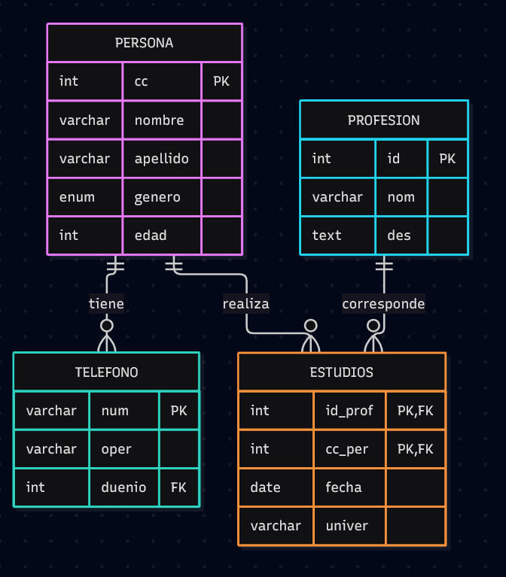

Descripción de las tablas y campos
- Persona: cc (cédula), nombre, apellido, genero y edad.
- Telefono: num (número telefónico), oper (operador) y duenio (cédula de la persona propietaria).
- Profesion: id (identificador), nom (nombre de la profesión) y des (descripción).
- Estudios: id_prof (identificador de la profesión), cc_per (cédula de la persona), fecha y univer (universidad).

Relaciones

Una persona puede tener varios teléfonos y registros de estudios. Una profesión puede estar relacionada con los estudios de varias personas. La tabla estudios vincula personas y profesiones mediante una clave primaria compuesta por id_prof y cc_per.

PK identifica la clave primaria y FK la clave foránea. El modelo original de MySQL se adaptó a SQL Server en db/01_ddl.sql, que crea la base persona_db y utiliza las tablas del esquema dbo.

2.2. Arquitectura general del sistema

La arquitectura corresponde a un monolito desarrollado en C# con ASP.NET Core MVC y .NET 6. El sistema se despliega como una única aplicación web que contiene la interfaz Razor, los controladores MVC, la API REST y el acceso a datos mediante Entity Framework Core. La persistencia reside en la base persona_db, comprobada en SQL Server LocalDB.

El usuario interactúa mediante un navegador, que envía solicitudes HTTP y recibe páginas HTML. Los clientes REST consumen las rutas /api y reciben respuestas JSON. Ambos tipos de controlador utilizan directamente los mismos repositorios DAO mediante llamadas internas en C#, sin invocar la API REST desde MVC. Swagger se ofrece desde la aplicación para explorar sus endpoints.

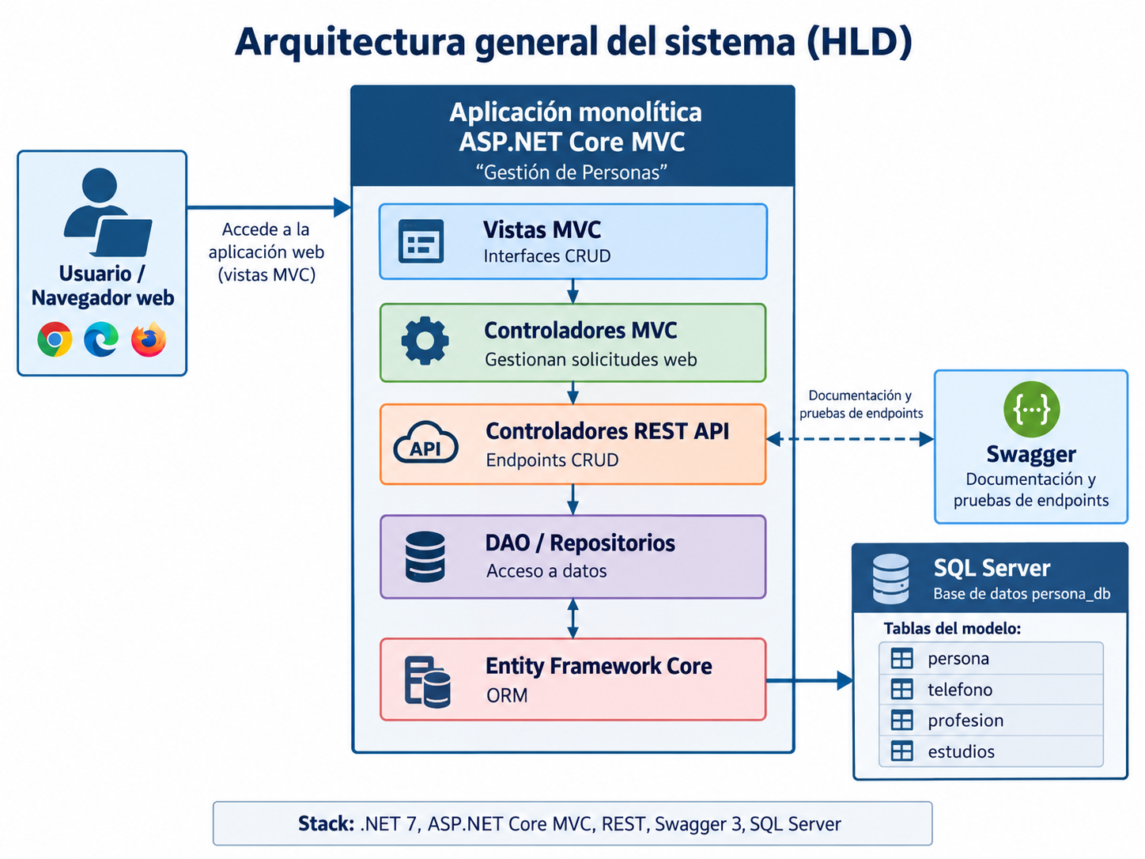

El diagrama C4 nivel 2 identifica dos contenedores: la aplicación web personapi-dotnet y SQL Server con persona_db. Los componentes internos del monolito se detallan en el siguiente nivel. LocalDB es el entorno de pruebas utilizado y no se verificó la versión exacta del motor de SQL Server.

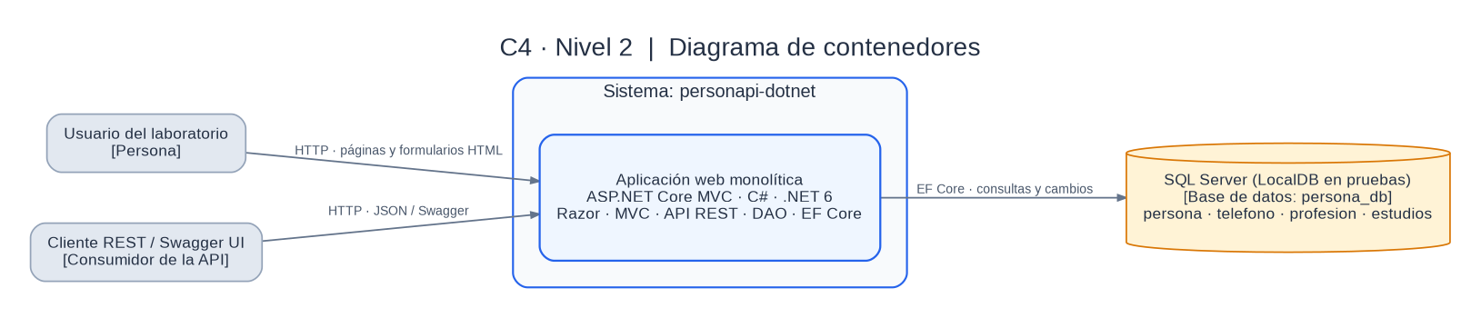

Figura X. Arquitectura de contenedores del monolito ASP.NET Core MVC. Fuente: elaboración propia a partir de la implementación del laboratorio.

2.3. Componentes MVC y DAO

Dentro de la aplicación, las vistas Razor generan el HTML y los controladores MVC gestionan la navegación, los formularios y las validaciones. Los controladores REST proporcionan operaciones CRUD en JSON. Los cuatro módulos son Personas, Teléfonos, Profesiones y Estudios. Los DTO encapsulan los datos de entrada y salida, mientras que MvcControllerBase reúne la validación antifalsificación y parte del tratamiento de errores.

Los controladores MVC y REST dependen de interfaces DAO. Personas utiliza IPersonaRepository y Profesiones utiliza IProfesionRepository. Teléfonos utiliza ITelefonoRepository e IPersonaRepository. Estudios utiliza IEstudioRepository, IPersonaRepository e IProfesionRepository. Los repositorios implementan el acceso a datos por medio de persona_dbContext y EF Core, que se conecta con SQL Server. No existe una capa de servicios de negocio desplegada por separado.

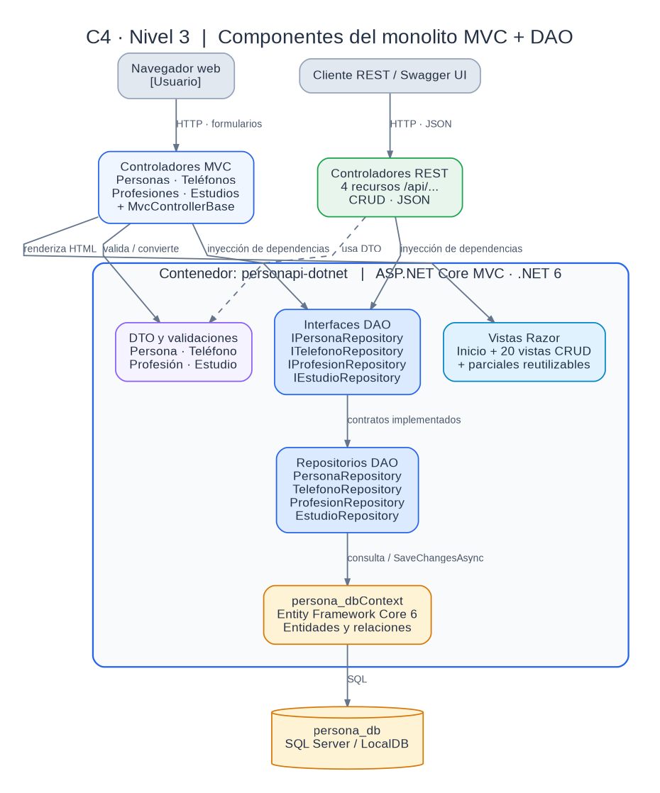

Figura X. Componentes y dependencias del monolito. Fuente: elaboración propia a partir de la implementación del laboratorio.

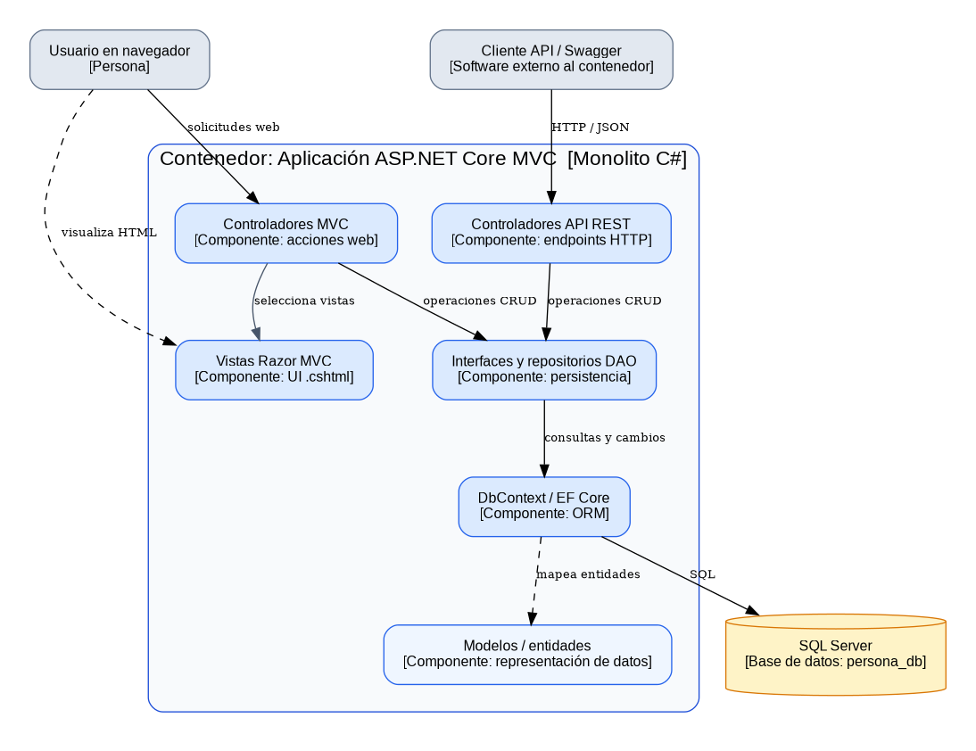

2.4. Endpoints REST

El backend implementó endpoints REST CRUD para las cuatro entidades. Cada recurso permite consultar el listado y un registro específico, crear, actualizar y eliminar mediante GET, POST, PUT y DELETE.

Rutas implementadas: /api/personas, /api/telefonos, /api/profesiones y /api/estudios. Los recursos individuales emplean la cédula, el número de teléfono o el identificador de profesión. En estudios se utilizan idProf y ccPer para su clave compuesta.

Swagger está disponible en /swagger. Se comprobó la recuperación de datos mediante los cuatro GET y la conexión efectiva con persona_db.

*[Captura de Swagger con los endpoints REST]*

2.5. Diseño de vistas e interfaz web
La interfaz web implementada tiene cuatro secciones funcionales: Personas, Teléfonos, Profesiones y Estudios, además del panel de inicio. Cada módulo incorpora vistas de listado, creación, consulta de detalles, edición y confirmación de eliminación, de acuerdo con el alcance CRUD del laboratorio.
Los formularios respetan los campos de las entidades del modelo de datos. El teléfono se vincula con una persona y los estudios se asocian con una persona y una profesión mediante campos de selección. El servidor valida los identificadores relacionados y evita combinaciones duplicadas según las restricciones del modelo.
Se diseñaron en Figma 21 pantallas: Inicio y cinco vistas CRUD por cada una de las cuatro entidades. La implementación incluye veinte vistas CRUD principales, la página de inicio y vistas parciales reutilizables. Los formularios utilizan DTO con validaciones, selectores de relaciones y confirmaciones de eliminación. El usuario revisó visualmente la aplicación y comprobó manualmente las funcionalidades previstas de los cuatro módulos, con resultado satisfactorio. La revisión en otros tamaños de pantalla no está confirmada.
*[Capturas de las pantallas MVC implementadas y su comparación con Figma]*

3. Procedimiento

3.1. Configuración del ambiente de desarrollo

Para preparar el entorno de desarrollo se instaló Visual Studio Community 2022 en el computador de Andrés Ortiz. Durante la instalación se seleccionaron las cargas de trabajo Desarrollo de ASP.NET y web y Almacenamiento y procesamiento de datos.

Además, se habilitaron los componentes Plantillas de proyecto y elementos de .NET Framework y Características avanzadas de ASP.NET, de acuerdo con las indicaciones del procedimiento del laboratorio.

Se abrió la solución personapi-dotnet.sln en Visual Studio 2022 y se actualizó la copia local con main. El proyecto compiló y se instaló el runtime ASP.NET Core 6.0.36 y .NET Runtime 6.0.36 para ejecutarlo. El servidor web se inició en http://localhost:5025 y la aplicación y Swagger quedaron accesibles.

3.2. Creación de la base de datos (DDL y DML)

Tomás preparó los scripts de SQL Server y los publicó en el repositorio, dentro de la carpeta db. El archivo 01_ddl.sql crea la base de datos persona_db, si todavía no existe, y define las tablas dbo.persona, dbo.telefono, dbo.profesion y dbo.estudios con sus claves, relaciones y restricciones. No se crea un esquema independiente llamado arq_per_db.

En el equipo de Andrés se inició la instancia (localdb)\MSSQLLocalDB. El script 01_ddl.sql se ejecutó en una consulta sin la instrucción ALTER AUTHORIZATION ... TO sa, que no corresponde a esta instalación. Se crearon las cuatro tablas y después se ejecutó 02_dml.sql con éxito. Se insertaron 5 personas, 4 profesiones, 5 teléfonos y 6 estudios, un total de 20 registros.

*[Captura de ejecución DDL y DML y tablas de persona_db]*

3.3. Configuración del proyecto y Entity Framework

El proyecto usa ASP.NET Core MVC con destino net6.0, Entity Framework Core 6.0.36 y enfoque Database First. persona_dbContext mapea las cuatro tablas. Program.cs configura UseSqlServer y la inyección de los repositorios. Para las pruebas, appsettings.Development.json utiliza PersonaDb con (localdb)\MSSQLLocalDB y autenticación de Windows. La aplicación accedió correctamente a los datos. No se encontraron migraciones automáticas.

*[Captura de configuración local y ejecución, ocultando credenciales cuando corresponda]*

3.4. Implementación de interfaces y repositorios DAO

El backend implementa IPersonaRepository, ITelefonoRepository, IProfesionRepository e IEstudioRepository y sus respectivas clases repositorio. Proporcionan GetAllAsync, GetByIdAsync, ExistsAsync, AddAsync, UpdateAsync y DeleteAsync. Las lecturas usan AsNoTracking y las escrituras SaveChangesAsync. Se registran como servicios scoped en Program.cs y son compartidos por los controladores MVC y REST.

La relación entre controladores, repositorios y DbContext se representa en el diagrama de la sección 2.3.

3.5. Implementación de controladores y endpoints

Se publicaron cuatro controladores REST y cuatro controladores MVC. Andrés implementó inicialmente PersonasController e Index.cshtml para comprobar el listado mediante IPersonaRepository. Posteriormente Codex completó las acciones CRUD MVC, con peticiones GET para mostrar vistas y POST para guardar cambios, validaciones por DTO, token antifalsificación y redirección al listado tras completar las operaciones. La API REST se mantuvo sin modificaciones.

*[Captura de Swagger y de la estructura de controladores MVC y API]*

3.6. Implementación de vistas CRUD

Se diseñó un estilo administrativo moderno en Figma. La implementación final utiliza Razor, CSS propio, navegación lateral y componentes parciales _Fields y _Details para reutilizar formularios y detalles. Las claves se mantienen no editables y los datos se persisten mediante los DAO. El usuario revisó visualmente la interfaz y probó manualmente todas las funcionalidades de la lista acordada, sin reportar fallos. El resultado debe complementarse con capturas y revisión de QA.

*[Capturas de inicio, listados, formularios, detalles y confirmación de eliminación]*

3.7. Integración y pruebas

El sistema se ejecutó localmente en el puerto 5025 y Swagger mostró los endpoints REST. Los cuatro GET recuperaron 5 personas, 5 teléfonos, 4 profesiones y 6 estudios de LocalDB. Codex informó una compilación con 0 errores y 1 advertencia de fin de soporte de .NET 6. El script tests/mvc-smoke.ps1 superó 213 aserciones HTTP acumuladas, no 213 casos independientes. Incluyeron creación, lectura, edición, duplicados, referencias inexistentes, antifalsificación, restricciones de eliminación y limpieza de registros temporales. Además, en una prueba separada se verificó HTTP 503 cuando SQL no estaba disponible. El script no prueba directamente POST, PUT y DELETE de la API REST, JavaScript en navegador, rendimiento o concurrencia. El usuario también revisó manualmente las funciones, sin encontrar problemas. Falta añadir evidencias y confirmar las pruebas independientes de Santiago.

*[Resumen de las 213 aserciones del script y capturas de resultados]*

*[Evidencias de las pruebas automatizadas y resultados de revisión manual]*

3.8. Repositorio, README, despliegue y TAG
Se creó el repositorio público personapi-dotnet en GitHub siguiendo el nombre establecido en el enunciado. También se enviaron las invitaciones de colaboración a los otros dos integrantes del grupo, Tomás Ramírez y Santiago Hernández.
Posteriormente, el repositorio se clonó en el computador de Andrés Ortiz y se abrió desde Visual Studio 2022. Esta configuración permite consultar los archivos del proyecto localmente y preparar los cambios para compartirlos por Git.
El backend de Tomás se encuentra en main. Andrés publicó el frontend MVC en la rama feature/frontend-mvc, mediante el commit eea9ee8 (feat: implementar frontend MVC y vistas CRUD), con 41 archivos cambiados. Se abrió el Pull Request #2 hacia main para revisión del equipo: https://github.com/DresssOrtiz/personapi-dotnet/pull/2. En la última comprobación, el PR estaba abierto y todavía no se había integrado. El commit incluye docs/frontend-mvc.md y tests/mvc-smoke.ps1. Quedaron fuera del commit las modificaciones locales de appsettings.Development.json, db/01_ddl.sql y personapi-dotnet.csproj. La documentación del frontend explica cómo suministrar la conexión mediante ConnectionStrings__PersonaDb. La aprobación de QA, el merge, el TAG, la verificación final del README y la entrega quedan pendientes.

3.9. Pruebas de QA
Santiago Hernández realizó la validación independiente de QA sobre la rama main (commit 0595eab) y sobre la rama feature/frontend-mvc del Pull Request #2 (commit eea9ee8). Tras la aprobación de QA, el Pull Request se integró en main (merge commit 8fc7d80) y el caso ENT-07 se repitió sobre la rama integrada. La matriz de pruebas reúne 165 casos derivados de los requisitos R01 a R12 y distribuidos en siete áreas. Los casos se ejecutaron el 27 de octubre de 2026 y sus resultados, evidencias y defectos quedaron registrados en el archivo Matriz_Pruebas_Laboratorio1_QA.xlsx.

3.9.1. Entorno de pruebas
Las pruebas se ejecutaron en un equipo macOS con procesador Apple Silicon, siguiendo la opción A del README (SQL Server en Docker). La Tabla X describe el entorno utilizado.
Componente | Versión o detalle
Sistema operativo | macOS sobre Apple Silicon (arm64)
Contenedores | Docker Desktop, motor 29.8.1
Base de datos | Microsoft SQL Server 2022 Developer (RTM-CU27-GDR) 16.0.4305.5 en contenedor linux/amd64; intercalación SQL_Latin1_General_CP1_CI_AS
Plataforma .NET | SDK 6.0.428; ASP.NET Core Runtime y .NET Runtime 6.0.36
Paquetes del proyecto | Entity Framework Core 6.0.36 (SqlServer y Design); Swashbuckle.AspNetCore 6.5.0
Ramas probadas | main (0595eab) y feature/frontend-mvc (eea9ee8, Pull Request #2); main integrada (8fc7d80) para ENT-07
Ejecución | dotnet run en http://localhost:5025 (entorno Development); swagger en /swagger
Herramientas de prueba | sqlcmd (mssql-tools18) dentro del contenedor; Python 3.14 con requests, openapi-spec-validator y Playwright (Chromium 156, Firefox 157 y WebKit 27.2); PowerShell 7.4 en contenedor

Tabla X. Entorno de ejecución de las pruebas de QA. Fuente: elaboración propia.

3.9.2. Alcance y procedimiento
Los casos de base de datos se ejecutaron con sqlcmd sobre los scripts db/01_ddl.sql y db/02_dml.sql del repositorio, sin modificarlos y partiendo de una instancia sin la base persona_db. Los casos de la API REST y de Swagger se automatizaron con Python, y los de las vistas MVC y la integración, con Playwright, que recorre la interfaz y guarda capturas. Las validaciones del servidor y los envíos con datos alterados se comprobaron además con solicitudes HTTP que incluyen el token antifalsificación del formulario.
La documentación de QA se conserva en la carpeta QA/ del repositorio: la matriz, esta copia del documento, las evidencias y los scripts. Los scripts están en QA/tests/, fuera del código de la aplicación, y QA/tests/run_all.sh repite la corrida completa desde un contenedor limpio. Cada evidencia se guardó en QA/evidencias/ con el identificador del caso en el nombre, por ejemplo EV-API-PER-04.txt o EV-MVC-PER-02.png. Los registros creados durante las pruebas se eliminaron al terminar cada script.
La API, Swagger y la revisión del backend se ejecutaron primero en main y luego en la rama del Pull Request como prueba de regresión, con los mismos resultados en ambas ramas. Las vistas MVC y la integración se probaron en la rama del Pull Request, que es la que contiene el frontend. Como evidencia complementaria se ejecutó sin cambios el script tests/mvc-smoke.ps1 del equipo, que terminó con 213 comprobaciones HTTP correctas.
Los casos de revisión se ejecutaron después sobre main integrada. MVC-GEN-05 repitió un flujo completo con Playwright en Chromium (motor de Chrome y Edge), Firefox y WebKit (motor de Safari). MVC-GEN-04, SW-09 y ENT-12 se apoyaron en mediciones automáticas (desbordes y tamaño de letra en tres anchos de pantalla, descripciones del documento OpenAPI y estilos y redacción del documento); el criterio aplicado quedó escrito en la matriz para su confirmación por el responsable de QA.

3.9.3. Resultados por área
La Tabla X resume el estado de los casos por área, según la hoja Resumen de la matriz.
Área | Total | Aprobados | Fallidos | Bloqueados | Pendientes | % aprobado
Base de datos | 25 | 23 | 1 | 1 | 0 | 92,0 %
Backend y DAO | 9 | 8 | 1 | 0 | 0 | 88,9 %
API REST | 62 | 61 | 1 | 0 | 0 | 98,4 %
Swagger | 9 | 8 | 1 | 0 | 0 | 88,9 %
Frontend MVC | 40 | 34 | 6 | 0 | 0 | 85,0 %
Integración | 8 | 8 | 0 | 0 | 0 | 100,0 %
Repositorio y entrega | 12 | 8 | 3 | 1 | 0 | 66,7 %
Total | 165 | 150 | 13 | 2 | 0 | 90,9 %

Tabla X. Resultados de la matriz de pruebas por área. Fuente: elaboración propia.
De los 165 casos, 150 fueron aprobados, 13 fallidos y 2 bloqueados. El avance de ejecución fue de 98,8 % y la tasa de aprobación sobre los casos ejecutados, de 92,0 %. Los casos bloqueados dependen de condiciones externas a las pruebas: BD-07 requiere un equipo Windows con SQL Server Express o LocalDB y ENT-09 depende de la creación del TAG de entrega. No quedan casos pendientes de ejecución.
Las figuras siguientes muestran algunas de las evidencias registradas.
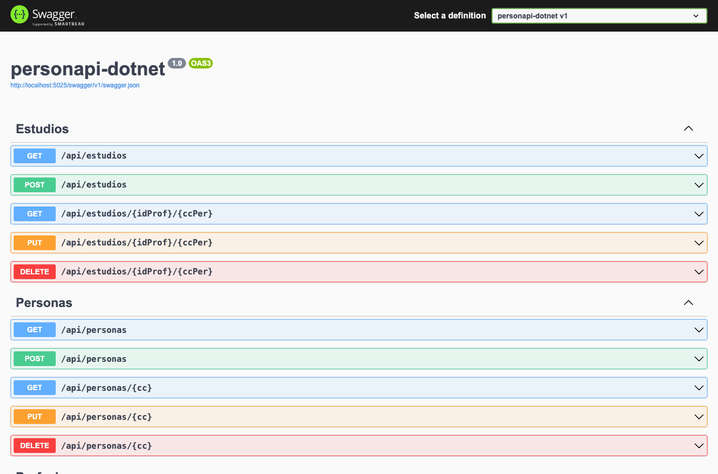
Figura X. Swagger UI con los endpoints CRUD de las cuatro entidades (caso SW-01). Fuente: elaboración propia.
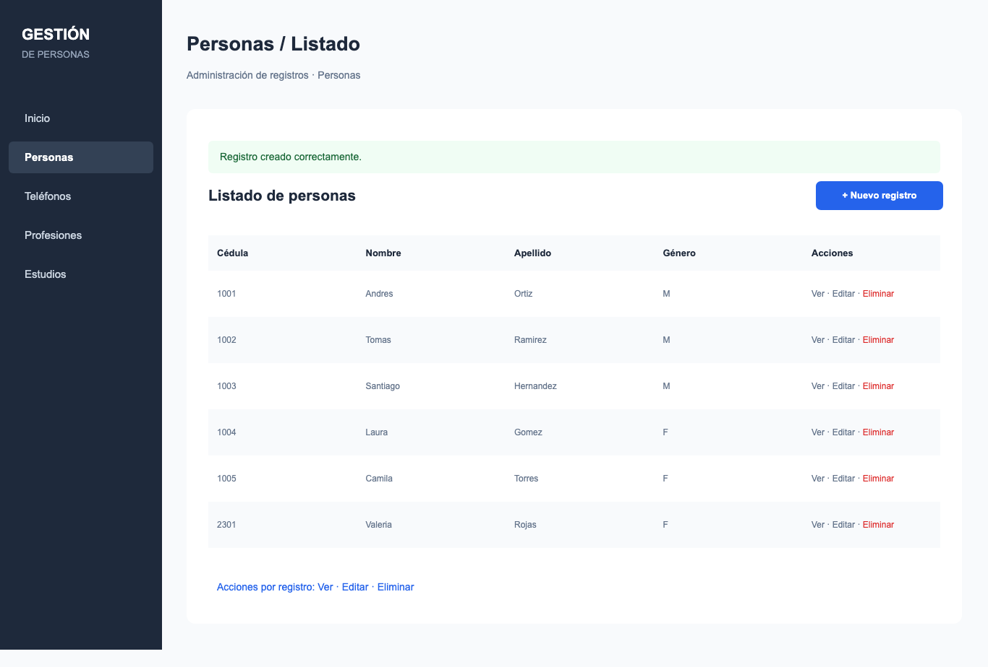
Figura X. Listado de personas tras registrar un nuevo registro desde la vista (caso MVC-PER-02). Fuente: elaboración propia.
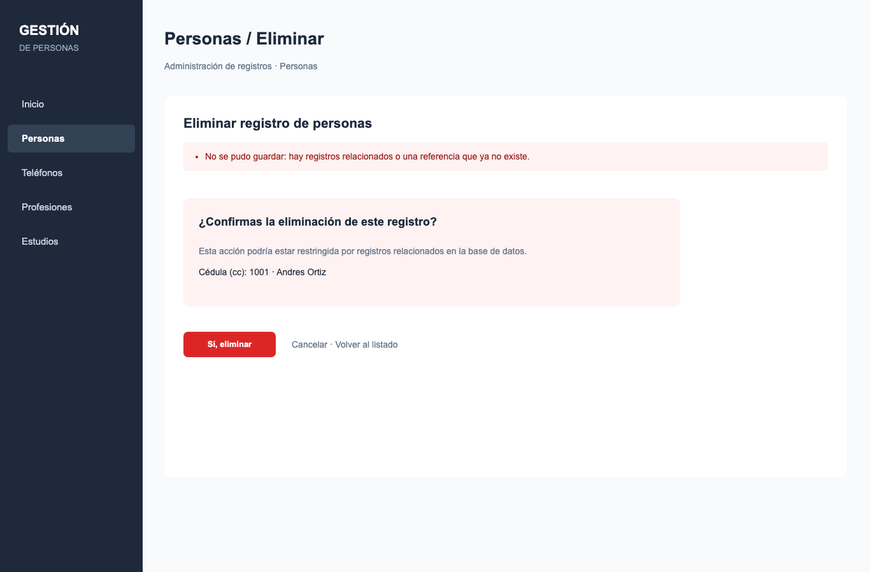
Figura X. Intento de eliminar una persona con teléfonos y estudios asociados (caso MVC-PER-08). Fuente: elaboración propia.
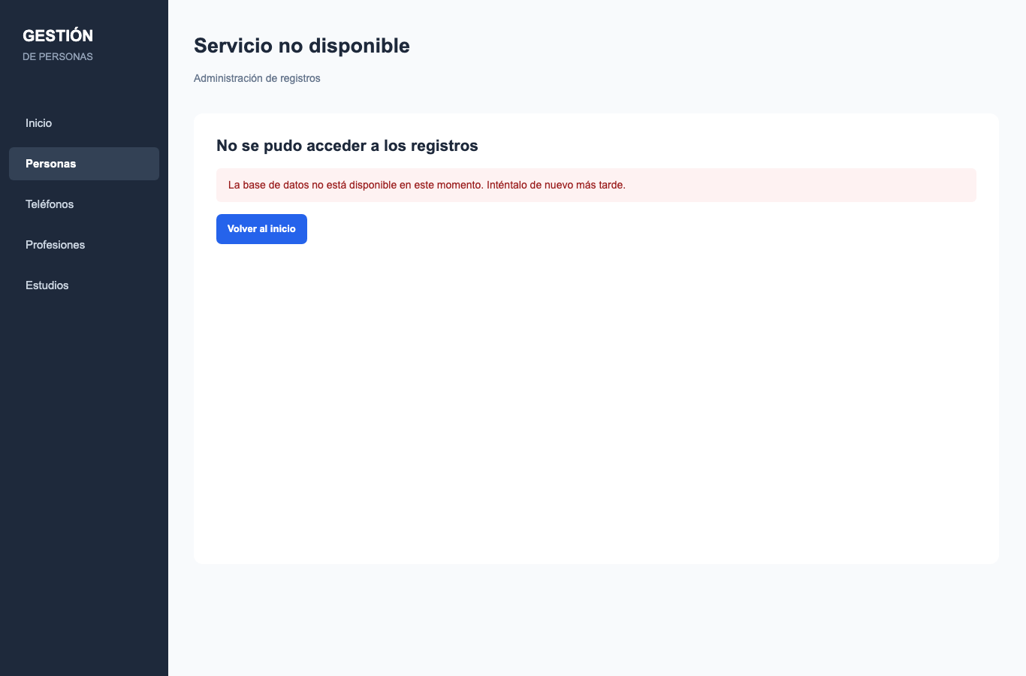
Figura X. Mensaje controlado de la vista con SQL Server detenido (casos BK-09 e INT-08). Fuente: elaboración propia.

3.9.4. Defectos encontrados
Se registraron 11 defectos en la hoja Defectos: 2 de severidad media y 9 de severidad baja, sin defectos críticos ni altos. La Tabla X los resume; la matriz incluye los pasos para reproducirlos, el resultado esperado frente al obtenido, la evidencia y la corrección propuesta. El código del repositorio no se modificó.
ID | Caso(s) | Severidad | Descripción | Responsable
DEF-01 | API-GEN-05 | Media | Dos POST simultáneos con la misma clave devuelven 500 en lugar de 409. | Tomás
DEF-02 | ENT-08 | Media | El comando de despliegue del README no carga appsettings.json y la aplicación responde 500. | Tomás
DEF-03 | BK-09 | Baja | Con SQL Server detenido, la API devuelve la traza de la excepción. | Tomás
DEF-04 | BD-08 | Baja | Re-ejecutar el DDL borra las tablas y sus datos sin advertencia en el README. | Tomás
DEF-05 | BD-07 | Baja | ALTER AUTHORIZATION ... TO sa falla sin permisos sobre sa; el ajuste para LocalDB no está documentado. | Tomás
DEF-06 | MVC-PER-05 y 4 más | Baja | Las claves y rutas inexistentes devuelven 404 sin página propia. | Andrés
DEF-07 | MVC-PER-01 | Baja | El listado de personas no muestra la edad. | Andrés
DEF-08 | ENT-11 | Baja | El documento conserva marcadores de captura y figuras sin numerar. | Andrés
DEF-09 | MVC-GEN-04 | Baja | Los formularios de creación de personas y profesiones muestran un recuadro de error vacío. | Andrés
DEF-10 | SW-09 | Baja | Swagger no muestra resúmenes ni descripciones de operaciones y campos. | Tomás
DEF-11 | ENT-12 | Baja | El documento aplica el estilo Título 2 a párrafos de cuerpo y sus referencias están incompletas. | Andrés

Tabla X. Defectos registrados durante la ejecución de la matriz. Fuente: elaboración propia.
Las pruebas también confirmaron comportamientos que no incumplen los resultados esperados, pero se registran como oportunidades de mejora. Las columnas de texto son VARCHAR: conservan las tildes y la ñ, pero alteran caracteres fuera del código de página 1252 (por ejemplo, «Nguyễn» se guarda como «Nguy?n»). La cédula es de tipo INT, admite las cédulas de 10 dígitos que comienzan por 1 y rechaza valores desde 2.147.483.648. La API acepta números de teléfono con letras y fechas de estudio futuras. El archivo appsettings.json contiene la contraseña de ejemplo del usuario sa, Swagger permanece disponible fuera del entorno Development y el bloque catch de DELETE atribuye cualquier DbUpdateException a la existencia de registros dependientes.

3.9.5. Limitaciones
- Solo se dispuso de SQL Server 2022 en Docker. No se probaron SQL Server Express ni LocalDB; el fallo de ALTER AUTHORIZATION se reprodujo con un login sin rol sysadmin.
- Chrome y Edge no estaban instalados en el equipo de pruebas. Las pruebas de interfaz usaron los motores de Playwright sin interfaz gráfica: Chromium (el de Chrome y Edge), Firefox y WebKit.
- La concurrencia se evaluó con 20 pares de solicitudes simultáneas sobre la creación de personas. No se realizaron pruebas de rendimiento, carga ni seguridad más allá de la protección antifalsificación, la exposición de errores y las credenciales versionadas.
- La comparación con el diseño de Figma (MVC-GEN-03) se hizo con el enlace compartido, sin sesión, a partir de capturas de cada marco. Las revisiones de MVC-GEN-03, MVC-GEN-04, SW-09 y ENT-12 aplican criterios escritos en la matriz que el responsable de QA debe confirmar.

3.9.6. Conclusión de QA sobre el Pull Request #2
La rama feature/frontend-mvc compila sin errores ni advertencias con el SDK 6.0.428, no modifica la API REST ni los scripts de base de datos y mantiene los resultados de main en la API, Swagger y el backend. En el frontend se aprobaron 34 de los 40 casos MVC ejecutados y los 8 casos de integración. Los defectos del frontend (DEF-06, DEF-07 y DEF-09) son de severidad baja y no impiden el uso de las operaciones CRUD.
Por lo anterior, QA aprobó el Pull Request #2, que se integró en main el 27 de octubre de 2026 mediante el merge commit 8fc7d80. El caso ENT-07 se repitió sobre un clon limpio de main: la rama integrada compila sin errores ni advertencias y la aplicación responde correctamente en las vistas MVC, la API REST y Swagger. Antes de crear el TAG de entrega conviene corregir los defectos de severidad media DEF-01 y DEF-02, que corresponden al backend y al README, repetir ENT-08 y ENT-09 y ejecutar BD-07 en un equipo Windows con SQL Server Express o LocalDB.

3.9.7. Correcciones y re-pruebas
Los resultados de las secciones 3.9.3 a 3.9.6 corresponden a la primera ejecución de la matriz y se conservan sin cambios. Después de esa ejecución, los responsables de cada defecto realizaron correcciones en rondas, y QA repitió los casos afectados y la suite completa como regresión. En la matriz, cada caso repetido conserva su estado original y suma una nota de re-prueba en Observaciones, y cada defecto pasa al estado Verificado o, si la re-prueba no cubre todos los entornos, Corregido. Las evidencias de cada ronda están en QA/evidencias/reprueba/.
Ronda 1. Correcciones de Andrés Ortiz (Pull Request #7)
Andrés Ortiz corrigió DEF-06, DEF-07 y DEF-09 en la rama fix/def-06-07-09 (commit 6a0edac). El 28 de octubre de 2026, QA repitió sobre esa rama la suite completa desde un contenedor limpio y los casos de revisión. De los 7 casos asociados a los defectos, 7 quedaron aprobados. Los demás casos mantuvieron su resultado, sin regresiones, y los scripts del equipo tests/mvc-defects.ps1 y tests/mvc-smoke.ps1 terminaron con 62 y 215 comprobaciones correctas. La Tabla X resume los cambios y su verificación.
Defecto | Corrección | Casos repetidos | Resultado
DEF-06 | Página 404 propia con el layout y enlace al inicio (Program.cs, HomeController.cs, Views/Home/PageNotFound.cshtml); las rutas /api conservan su 404. | MVC-PER-05, MVC-TEL-05, MVC-PRO-05, MVC-EST-05, MVC-GEN-07 | Aprobado; defecto verificado
DEF-07 | Columna Edad en el listado de personas, con «—» para edades nulas. | MVC-PER-01 | Aprobado; defecto verificado
DEF-09 | Las claves vacías de los formularios de creación de personas y profesiones se marcan como válidas al abrirlos. | MVC-GEN-04 | Aprobado; defecto verificado

Tabla X. Defectos corregidos en la ronda 1 y casos repetidos. Fuente: elaboración propia.
Por lo anterior, QA aprobó el Pull Request #7. Los defectos del documento asignados al mismo responsable (DEF-08 y DEF-11) siguen abiertos.
Ronda 2. Correcciones de Tomás Ramírez (Pull Request #9, #10 y #11)
Tomás Ramírez corrigió DEF-01, DEF-02, DEF-03, DEF-04, DEF-05 y DEF-10 en tres Pull Request que se integraron en main antes de la revisión de QA. El 28 de octubre de 2026, QA repitió sobre main integrada (merge commit a05612c) la suite completa desde un contenedor limpio y los casos de revisión. De los 7 casos asociados a los defectos, 6 quedaron aprobados; BD-07 quedó bloqueado. Los demás casos mantuvieron su resultado, sin regresiones, y los scripts del equipo terminaron con 62 y 215 comprobaciones correctas. Como prueba adicional de DEF-03, con SQL Server detenido, ocho operaciones de lectura y escritura de la API respondieron 503 sin traza. La Tabla X resume los cambios y su verificación.
Defecto | Corrección | Casos repetidos | Resultado
DEF-01 | Los POST de la API capturan la clave duplicada de SQL Server (errores 2601 y 2627) y responden 409 (Pull Request #9). | API-GEN-05 | Aprobado; defecto verificado
DEF-02 | El README ejecuta la aplicación publicada desde la carpeta publish/ (Pull Request #9). | ENT-08 | Aprobado; defecto verificado
DEF-03 | Middleware para /api que responde 503 con ProblemDetails, sin traza, ante SqlException (Pull Request #10). | BK-09, INT-08 | Aprobado; defecto verificado
DEF-04 | Advertencia en el README y en el encabezado del DDL de que el script borra los datos (Pull Request #10). | BD-08 | Aprobado; defecto verificado
DEF-05 | ALTER AUTHORIZATION dentro de TRY/CATCH con aviso y opción C del README para LocalDB (Pull Request #11). | BD-07 | Bloqueado; defecto corregido
DEF-10 | Comentarios XML en controladores y DTO y archivo de documentación incluido en Swagger (Pull Request #11). | SW-09 | Aprobado; defecto verificado

Tabla X. Defectos corregidos en la ronda 2 y casos repetidos. Fuente: elaboración propia.
Por lo anterior, QA aprueba las correcciones de los Pull Request #9, #10 y #11. DEF-05 queda en estado Corregido: con un login sin rol sysadmin el DDL termina sin error y muestra el aviso, pero BD-07 sigue bloqueado hasta ejecutarlo en Windows con SQL Server Express o LocalDB.

4. Conclusiones y lecciones aprendidas

4.1. Conclusiones

El laboratorio permitió implementar y comprobar localmente una aplicación monolítica con ASP.NET Core MVC, Entity Framework Core y SQL Server. Las cuatro entidades cuentan con operaciones CRUD accesibles desde las vistas Razor y mediante los endpoints REST. La interfaz y la API comparten repositorios DAO y un mismo DbContext, sin necesidad de separar el sistema en servicios independientes.

La compilación y las pruebas de integración reportadas fueron satisfactorias para los escenarios ejecutados. La revisión funcional manual del frontend también terminó sin fallos reportados. Estos resultados respaldan el funcionamiento del alcance implementado en el entorno local, pero no equivalen a una evaluación completa de seguridad, rendimiento o funcionamiento en producción.

La integración del frontend al código principal y la validación independiente de QA siguen pendientes de aprobación del equipo mediante el Pull Request #2.
4.2. Lecciones aprendidas
El trabajo mostró la importancia de mantener separadas las responsabilidades de presentación, control de solicitudes y persistencia, incluso dentro de un mismo proyecto monolítico. La reutilización de interfaces y repositorios DAO evitó que los controladores MVC duplicaran el acceso a la base de datos que ya utilizaba la API REST.
La configuración de SQL Server LocalDB permitió ejecutar y comprobar la aplicación sin alterar la conexión de los demás integrantes. También resultó necesario distinguir los cambios funcionales del frontend de los ajustes exclusivos del entorno local al preparar una rama y un Pull Request para revisión.
Las pruebas automatizadas aportaron evidencia reproducible sobre los escenarios seleccionados, mientras que la revisión manual permitió comprobar navegación y formularios. Ambas actividades son complementarias y no sustituyen la revisión independiente de QA.

5. Referencias
Material de clase. (s. f.). 8.1 Intro DotNet [Diapositivas]. Arquitectura de Software, Pontificia Universidad Javeriana.
Material de clase. (s. f.). 8.2 Laboratorio DotNet [Diapositivas]. Arquitectura de Software, Pontificia Universidad Javeriana.
Material del laboratorio. (s. f.). persona_ddl_mysql.sql [Script DDL proporcionado para el Laboratorio 1].
Microsoft. (s. f.). Entity Data Model. Microsoft Learn. https://learn.microsoft.com/es-es/dotnet/framework/data/adonet/entity-data-model
Nota: referencias preliminares basadas en el material suministrado. Se revisarán y completarán según las fuentes efectivamente utilizadas durante el desarrollo.

